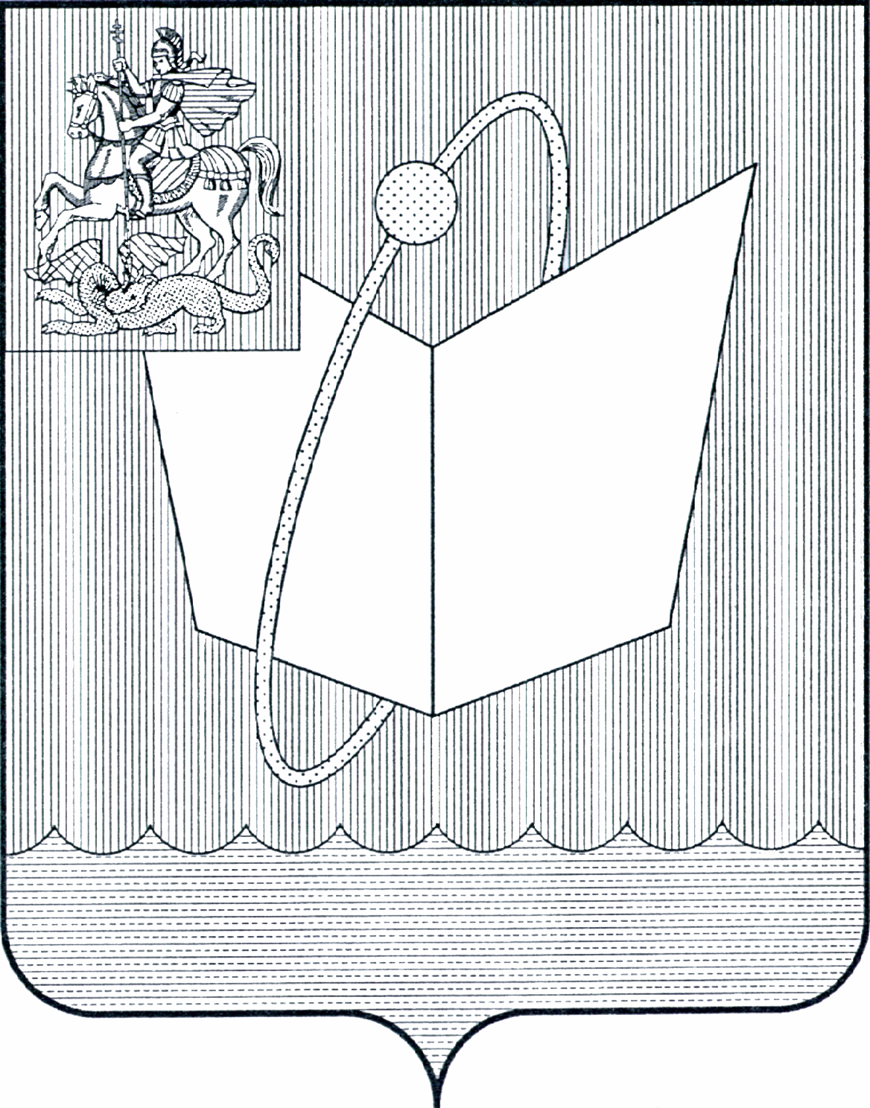
АДМИНИСТРАЦИЯ ГОРОДСКОГО ОКРУГА ФРЯЗИНО

ПОСТАНОВЛЕНИЕ

от 04.04.2025 № 312

О внесении изменений в постановление Администрации городского округа Фрязино от 27.12.2023 № 1343 «О создании Координационного совета по улучшению инвестиционного климата городского округа Фрязино Московской области и утверждении Положения о Координационном совете по улучшению инвестиционного климата городского округа Фрязино Московской области

В соответствии с Федеральными законами от 06.10.2003 № 131-ФЗ «Об общих принципах организации местного самоуправления в Российской Федерации» и от 25.02.1999 № 39-ФЗ «Об инвестиционной деятельности в Российской Федерации, осуществляемой в форме капитальных вложений», а также Законом Московской области от 16.07.2010 № 96/2010-ОЗ «Об инвестиционной политике органов государственной власти Московской области», руководствуясь Уставом городского округа Фрязино Московской области,

постановляю:

1. Внести в постановление Администрации городского округа Фрязино от 27.12.2023 №1343 «О создании Координационного совета по улучшению инвестиционного климата городского округа Фрязино Московской области и утверждении Положения о Координационном совете по улучшению инвестиционного климата городского округа Фрязино Московской области» (далее — Постановление) следующие изменения:
1.1. В пункте 3 Постановления слова «заместителя главы администрации – председателя комитета администрации» заменить словами «заместителя главы городского округа Фрязино».
2. Опубликовать настоящее постановление на официальном сайте органов местного самоуправления муниципального образования городской округ Фрязино Московской области в информационно-телекоммуникационной сети Интернет.
3. Назначить ответственным за исполнение настоящего Постановления главного инспектора отдела инвестиционной политики и развития Наукограда администрации городского округа Фрязино Никитину Е.М.
4. Контроль за исполнением настоящего Постановления возложить на заместителя главы городского округа Фрязино Князеву Н.В.

Глава городского округа Фрязино Д.Р. Воробьев

